Barevné rybky – pokyny k práci
Vzory*:
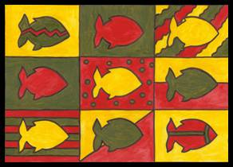 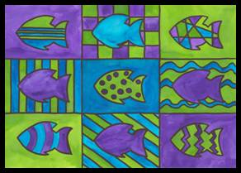
Materiál a pomůcky
výkres (popř. měkký papír) - formát A4
pravítko
černý fix a tři barevné fixy (nejlépe kontrastních barev)
Provedení
1.a) Vytiskni na výkres přílohu Rybky bez vzoru a černým fixem doplň do všech devíti polí vzor podle vlastní fantazie. (Příklady vzorů najdeš nahoře na obrázcích - vzorech*.)
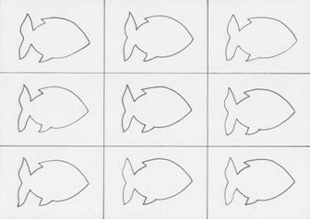
b) Pokud si netroufáš kreslit vzory vlastní, můžeš na výkres vytisknout přílohu Rybky se vzorem, kde je vzor už předkreslený.
2. Nyní si vyber tři fixy kontrastních barev. Těmito fixy vybarvíš všechna políčka – rybky i pozadí. Snaž se, je-li to možné, aby sousední políčka neměla stejnou barvu.

Poznámka:
Pokud potřebuješ výkres vytisknout ve škole, stačí říct.

